附件2

全国学生资助管理中心和省学生资助办
致高中毕业生的一封信

亲爱的同学：
你好！
时光不负追梦人，星光不问赶路人。此刻的你，正在伏案苦读、全力冲刺，每一份坚持都值得被肯定，每一份努力都将化作前行的光芒。为了让你安心备考、从容升学，我们写下这封信，希望把温暖与保障送到你身边。
当你拿到录取通知书时，会看到一份《本专科学生资助政策简介》和《家庭经济困难学生认定申请表》，如果你家庭经济困难，可如实填写申请表，向户籍所在地县级教育局学生资助管理中心申请生源地信用助学贷款，用于缴纳学费和住宿费，还可弥补生活费，在校期间的利息由国家承担。贵州省特困新生还可申请新生入学资助，获得路费补助和短期生活费补助。
当你入学报到时，各高校将全面开通新生入学“绿色通道”，如果你还没有筹齐学费、住宿费，请不要担心，可先通过“绿色通道”办理入学手续。
入学后，学校会根据家庭经济困难新生的实际情况，确定相应资助方式和资助标准。国家助学金、勤工助学可补助生活费，临时困难补助帮你应对突发情况；家庭经济困难且品学兼优的学生，可参评国家励志奖学金，成绩特别优异的学生可申请参评国家奖学金。若你有意向服兵役或去基层就业，符合条件可享受有关学费减免或学费补偿国家助学贷款代偿政策。此外，学校还设立了多种校内奖助学金，全方位助力你完成学业、成长成才。另外，对贵州省户籍考入省内外普通高校就读，符合条件的本专科（高职）脱贫家庭学生（原农村建档立卡家庭学生），可按规定享受贵州省的相关专项资助。
为帮助学生和家长详细了解资助政策，教育部和各地各高校会在暑期集中开通学生资助热线电话，号码与开通时间将通过全国学生资助管理中心官网等媒体公布，你也可以关注“中国学生资助”微信公众号、登录贵州省教育厅官网查询相关信息。更多教育政策，请关注教育部“微言教育”微信公众号。
我们在此特别提醒，开学前后是诈骗和非法金融活动高发期，不法分子常会冒充老师、资助人员等，给你发短信、打电话、加微信或QQ好友，以各种名义骗取钱财。请你务必提高警惕，保护好个人信息，不随意向陌生账户转账汇款，遇到疑问第一时间向老师、教育部门核实，守护好自身权益。
青春逢盛世，奋斗正当时。你只管向着理想全力奔跑，国家资助永远是你坚实的后盾。愿你笔锋所至，梦想开花，在大学校园的广阔天地间书写属于自己的青春华章！

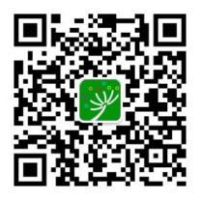
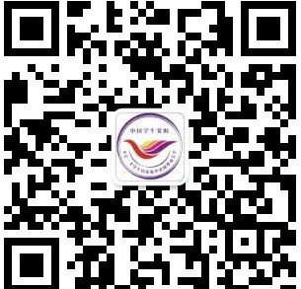
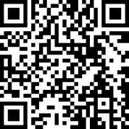
“微言教育” “中国学生资助” 全国资助中心官网

全国学生资助管理中心 贵州省学生资助管理办公室 2026年5月18日

